Nazwa | Ilosc | Opis | Foto
Monitor interaktywny insGraf DIGITAL 65'' | 1 | Monitor ze stawką VAT 0% dla placówek oświatowych.  Wyposażone w slot OPS (Open Pluggable Specification) umożliwiający wbudowanie komputera (585011), sprzedawany osobno) wewnątrz monitora.  Główne funkcje:  - Wbudowany system Android 8.0  - Rozdzielczość 4K UHD 3840 x 2160  - Moduł Wi-Fi  - Pamięć wbudowana: 32 GB  - Pamięć RAM: 3 GB  - Slot OPS umożliwiający wbudowanie komputera z systemem Windows.  - Plug and play - użytkownik może korzystać z funkcji dotykowej bez instalacji sterownika.  - Multi-touch - do 20 punktów multi-touch w systemie Windows, 10-punktowy multi-touch w systemie Android.  - Długopis z dwiema końcówkami do pisania w dwóch kolorach jednocześnie w systemie Android. Automatyczne wykrywanie końcówki pióra / palca / gumki w trybie adnotacji Windows Edge w aplikacji Microsoft Whiteboard  - Stalowa rama  - Przyciski skrótów po prawej stronie ekranu  - Przednie porty po lewej stronie ekranu  - Wbudowane w przedni panel głośniki (2x15W)  - Interaktywny ekran dotykowy z podświetleniem LED, cieńszy panel, niższe zużycie energii, lepsze rozpraszanie ciepła, jaśniejszy wyświetlacz i lepszy poziom kontrastu.  - Intuicyjny interface z przydatnymi aplikacjami: do szybkiego przełączania się pomiędzy wbudowanym systemem Android a dodatkowym komputerem OPS, zmiany źródła wyświetlanego obrazu, tablica (rysowanie, wprowadzanie tekstu, wklejanie obrazu, auto kształt)  - program do zarządzania plikami (intuicyjna obsługa wycinania / kopiowania / wklejania / usuwania, obsługa usługi w chmurze / FTP / sieci lokalnej)  - program do zarządzania aplikacjami (pakiet biurowy, przeglądarka, kalendarz, kalkulator)  - udostępnienie ekranu (ekran urządzeń mobilnych można przesyłać bezprzewodowo do ekranu monitora za pomocą aplikacji)  Specyfikacja:  - 65 cali  - Rozdzielczość: 4K UHD 3840x2160  - Kontrast 4000:1  - Jasność 370cd/m2  - Głębia kolorów 8 bit  - Czas reakcji 8ms  - Plug&Play  - Technologia dotyku IR  - 20 punktów dotyku w systemie Windows, 10 punktów w systemie Android  - Proporcje obrazu 16:9  - Panel LED o żywotności do 30 000 godzin  - Slot OPS  - Głośniki 2x15W (głośnik z przodu)  - Wejścia/Wyjścia AV:  - Obsługiwane formaty multimediów:Obraz: JPEG, BMP, PNG; film: MPEG1, MPEG2, MPEG4, H264, RM, RMVB, MOV, MJPEG, VC1, Divx, FLV(Support 1080P HD Decoding)  - Dźwięk: MP3, M4A, (AAC)  - Wymiary 1546 &times; 943 &times; 95 mm | 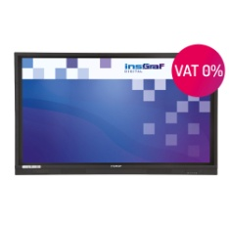
Uchwyt ścienny do monitorów insGraf DIGITAL | 1 | Uchwyt ścienny do monitorów interaktywnych Insgraf DIGITAL.  Maksymalny udźwig - 120 kg (monitor 86 cali).  Maksymalne nachylenie - 15 stopni.  Kolor czarny. | 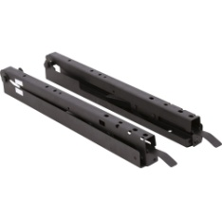
Modułowe Pracownie Przyrodnicze - moduł POWIETRZE - pakiet klasowy z 3 podręcznikami | 1 | Moduł Powietrze to obok Modułu Woda produkt na licencji Centrum Nauki Kopernik.  Moduł Powietrze to autorski zestaw edukacyjny wraz z systemem przechowywania oraz narzędziami wspomagającymi proces edukacyjny umożliwiające nauczycielom prowadzenie zajęć z wykorzystaniem metody badawczej zarówno na lekcjach biologii, fizyki, chemii jak i geografii. To kompleksowa pomoc dydaktyczna, zawierająca sprzęt z wyposażenia laboratoryjnego do przeprowadzenia badań, ale także materiały i scenariusze do uczenia praktycznego związanego z tematyką powietrza.  Moduł Powietrze pakiet klasowy z 3 podręcznikami zawiera:  - 6 walizek z zestawem materiałów w postaci sprzętu do przeprowadzenia doświadczeń w zespołach uczniowskich.  - 3 podręczniki dla nauczyciela, zawierające opis lekcji z wykorzystaniem elementów metody badawczej oraz poradnik na temat tego, jak konstruować dobre pytania badawcze, opisy przebiegu 45-minutowych zajęć z wykorzystaniem elementów metody badawczej.  - 3 zestawy kart nauczyciela i kart ucznia (karty są dostępne w podręczniku - wersja do skserowania lub na pendrive - wersja do druku).  - 3 pendrive'y z cyfrową kopią wszystkich kart dla nauczyciela i ucznia. | 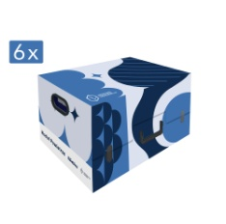
LaboLAB - Siły i oddziaływania | 1 | 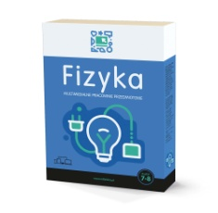  Moduł LaboLAB do fizyki zawiera:  • materiały drukowane dla nauczyciela i ucznia  • zestaw niezbędnego wyposażenia laboratoryjnego, substancji, preparatów potrzebnych do wykonania eksperymentów indywidualnie lub w zespołach uczniowskich  • odpowiednio przygotowane, uzupełniające pracę badawczą zasoby interaktywne  Integralną część modułów stanowi multimedialna baza wiedzy zawierająca materiały cyfrowe dla uczniów i nauczyciela fizyki:  - atrakcyjne symulacje przedstawiające zjawiska,  - multimedialne podręczniki ucznia w przystępny sposób tłumaczące analizowane podczas eksperymentów zjawiska,  - multimedialne karty pracy i obserwacji do eksperymentów,  - multimedialne ćwiczenia,  - testy sprawdzające zdobytą wiedzę,  - scenariusze lekcji ze szczegółowo opisanymi eksperymentami i projektami edukacyjnymi  Materiał interaktywny zawierający około 100 ekranów multimedialnych - do pracy na tablicach interaktywnych, na tabletach, smartfonach lub komputerach (systemy Windows, Android, iOS).  Zawartość zestawu „Siły i oddziaływania”:  1 - przewodnik metodyczny dla nauczyciela w wersji drukowanej i cyfrowej 1 szt.  2 - scenariusze lekcji ze szczegółowo opisanymi eksperymentami i projektami edukacyjnymi 1 szt.  3 - drukowane materiały dla uczniów o zróżnicowanym poziomie 1 szt.  4 - dostęp do materiałów cyfrowych (atrakcyjne symulacje, ćwiczenia, testy, podręczniki multimedialne) dla uczniów i nauczyciela - licencja szkolna, bezterminowa  5 - waga elektroniczna, zakres 2kg 2 szt.  6 - sprężyna "slinky" - krocząca 10 szt.  7 - siłomierz (dynamometr) 250 g, którego konstrukcja pozwala na zważenie zawieszonego obiektu, oraz zmierzenie siły nacisku lub naciągu. Urządzenia kalibrowane w gramach i Newtonach 8 szt.  8 - model samochodu 8 szt.  9 - stoper 12 szt.  10 - poziomica, poziom/pion 8 szt.  11 - drewniane punkty podparcia 15 szt.  12 - równoważnia 8 szt.  13 - opiłki żelaza (waga 625g) 1 szt.  14 - szalka Petriego z pokrywką 10 szt.  15 - pary magnesów z oznaczonymi biegunami 16 szt.  16 - magnesy pierścieniowe 16 szt.  17 - podkładki płaskie, ocynkowane, duże 16 szt.  18 - podkładki płaskie, stalowe, małe 220 szt.  19 - elementy konstrukcyjne K'NEX - drążki o dł. 13 cm 24 szt.  20 - kule styropianowe małe 24 szt.  21 - kule styropianowe duże 8 szt.  22 - małe, drewniane szpulki 10 szt.  23 - papier ścierny, drobnoziarnisty (arkusz) 5 szt.  24 - zielony filc (arkusz) 5 szt.  25 - folia bąbelkowa (arkusz) 12 szt.  26 - taśma miernicza (dł. 150 cm) 8 szt.  27 - odważniki plastikowe (krążki) 8 szt.  28 - cienki, mocny sznurek (dł. 60 m) 1 szt.  29 - strunowe woreczki foliowe (duże) 25 szt.  27 - plansza dydaktyczna "Metoda eksperymentu" 1 szt.  28 - duża, wytrzymała skrzynia (tworzywo sztuczne, 50x60x30 cm) 1 szt. | 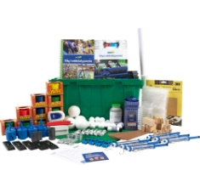
MPP Fizyka, kl. 7-8 - licencja dla nauczycieli | 1 | MPP Fizyka to multimedialny program dydaktyczny do nauki fizyki w klasach 7 – 8 szkoły podstawowej.  Fizyka jest jedną z pomocy na tablice interaktywne wchodzących w skład zestawu Multimedialne Pomoce Przedmiotowe (MPP). Program obejmuje 3 bezterminowe licencje dla nauczycieli. Program działa zarówno na tablecie, jak i tablicy/monitorze interaktywnym.  Multimedialny program MPP Fizyka obejmuje:  • 13 zagadnień  • 39 lekcji (po 13 lekcji "Powtórz wiedzę", "Czas na test" i "Sprawdź się")  • 592 ekrany, 373 zadania, 10 filmów, 12 symulacji, 52 zasoby interaktywne  • 13 gier dydaktycznych  • 3 plansze interaktywne  • zestaw plansz do aktywizacji klasy przy tablicy interaktywnej wraz z przewodnikiem metodycznym.  Istnieje alternatywna możliwość pracy off-line po ściągnięciu bezpłatnej aplikacji mLibro i pobraniu zasobów MPP na dysk.
MPP Fizyka, kl. 7-8 - licencja dla 10 uczniów | 1 | Multimedialne Pracownie Przedmiotowe Fizyka, kl. 7-8 - licencja dla 10 uczniów - produkt stanowi uzupełnienie produktu o kodzie 031917 MPP Fizyka, kl. 7-8 - licencja dla nauczycieli.  Każdy zestaw MPP - licencja zawiera 10 licencji dla uczniów na 24 miesiące.  Istnieje możliwość pracy off-line po ściągnięciu bezpłatnej aplikacji mLibro i pobraniu zasobów MPP na dysk. Dokładne instrukcje znajdują się w dostarczonym produkcie.  Dzięki pracowni można:  - pracować grupowo w klasie przy użyciu tablicy multimedialnej,  -rozwiązywać zadania i powtarzać wiedzę samemu pracując przy komputerze, tablecie czy smartfonie,  -korzystając z różnych typów lekcji zastosować naukę metodą odwróconej klasy,  -wysyłać uczniom lekcje typu "Sprawdź się", a po analizie wyników prowadzić wspólne zajęcia przy pomocy materiałów &ldquo;Powtórz wiedzę&rdquo;,  -zadawać lekcje lub wybrane strony jako prace domowe uczniom przy użyciu platformy edukacyjnej Dzwonek.pl i otrzymywać raporty na temat ich postępów,  -pracować bez dostępu do Internetu (mniejsza liczba aktywnych funkcji) po ściągnięciu materiałów MPP za pomocą bezpłatnej aplikacji mLibro na komputer/tablet.
Klocki Gigo - energia wiatrowa | 1 | Elementy wykonane z tworzywa sztucznego. Podręcznik z ćwiczeniami w komplecie.. Zestaw pozwala zbudować 8 modeli, w tym 2 turbiny wiatrowe. | 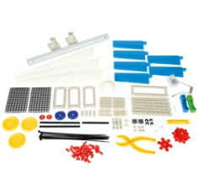
Klocki Gigo - energia wodna | 1 | Elementy wykonane z tworzywa sztucznego. Podręcznik z ćwiczeniami w komplecie.  Zawiera specjalistyczne części: zbiorniki na wodę, bezpieczną pompę, dyszę, zasilacz powietrzno-wodny. Pozwala zbudować 15 modeli. Elementy wykonane z tworzywa sztucznego. Podręcznik z ćwiczeniami w komplecie.  · 165 elem. · wym. 37 x 29 x 8 cm | 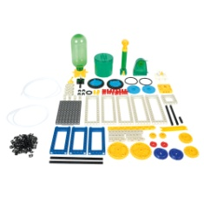
Zestaw kostek o równych objętościach masach i różnych objętościach | 1 | Zestaw 4 sześcianów z haczykiem, do doświadczeń z wyznaczaniem gęstości różnych materiałów. Każdy sześcian wykonany jest z innego materiału: aluminium, mosiądzu, żelaza lub ołowiu • wym. 3,2 x 3,2 x 3,2 cm. | 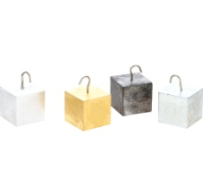
Zestaw do badania prawa Archimedesa | 1 | 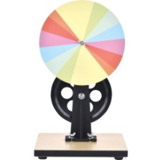  Pomoc dydaktyczna umożliwia obserwowanie zasady prawa Archimedesa dla ciał zanurzonych w wodzie. • menzurka plastikowa o poj. 300 cm3, wym. 17 x 11 x 20 cm • rurka gumowa o dł. 60 cm • pipeta plastikowa o dł. 23 cm • 3 plastikowe patyczki o dł. 11 cm | 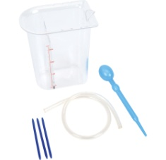
Wahadło i zjeżdżalnia - zestaw | 1 | Zestaw do przeprowadzania eksperymentów z użyciem wahadła (długość drgań) i pochylni (wpływu ciężarów). • wym. wahadła 8 x 6 x 26 cm • wym. zjeżdżalni 40 x 4 x 11 cm | 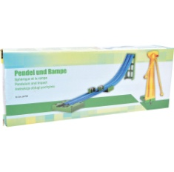
Zestaw siłomierzy 6 szt. | 1 | Siłomierze sprężynowe z metalowymi haczykami do zawieszenia siłomierza i do zawieszania ciężarków • obudowa z plastiku • skala  wyrażona w niutonach • 6 szt. (1, 2, 5, 10, 20, 50 N). | 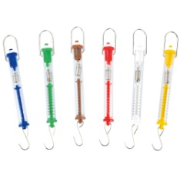
Pierwsze kroki z magnesem | 1 | Idealny zestaw do opracowywania magnetycznych doświadczeń na lekcjach fizyki. Zestaw zawiera: · zeszyt z 16 ciekawymi eksperymentami · 2 obudowane magnesy · super magnes · zestaw 20 pływających magnesów · pierścienie magnetyczne · magnes podkowa · kompas magnetyczny · 4 różdżki | 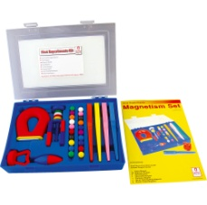
Krążek Newtona | 1 | Koło podzielone na sektory o barwach tęczy. Wprawione w szybki ruch obrotowy przybiera kolor biały. Doświadczenie ilustruje zasadę działania wielu urządzeń, np. telewizorów kolorowych, monitorów komputerowych. • mocowany na podstawie • wykonany z drewna, plastiku i metalu · śr. krążka 23 cm • wym. podstawy 24 x 43 cm.
Zestaw podstawowych obwodów elektrycznych | 1 | 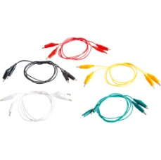  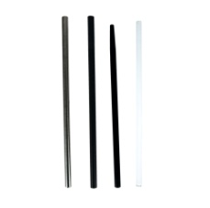  Zestaw do budowania podstawowych obwodów elektrycznych. Elementy obwodu zamontowane są na przezroczystych płytkach, tak aby widoczny był cały obwód. Połączeń elektrycznych płytek dokonuje się szybko i łatwo poprzez specjalne magnetyczne styki. W zestawie: • 6 płytek: 3 z żarówką na podstawce (2 rodzaje żarówek) 1 z brzęczykiem, 1 z włącznikiem przyciskowym, 1 z silniczkiem • drut rezystancyjny • 10 przewodów ze specjalnymi stykami magnetycznymi • 2 przewody krokodylkowe • 3 łączniki baterii | 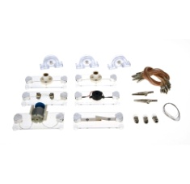
Elektroskop listkowy aluminiowy | 1 | Elektroskop listkowy używany podczas doświadczeń z elektrostatyki. Służy do mierzenia wysokich napięć stałych. Elektroskop wykorzystuje zjawisko odpychania się jednoimiennych ładunków elektrycznych. W momencie, kiedy zetkniemy obiekt naładowany elektrycznie z prętem elektroskopu, część ładunku przepływa z tego obiektu do elektroskopu, a listki folii odpychają się. Wielkość zgromadzonego ładunku na listkach determinuje kąt odchylenia listków • wym. obudowy: 15 x 7 cm. | 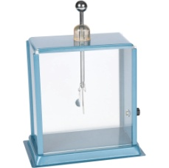
Miernik cyfrowy | 1 | Uniwersalny miernik cyfrowy umożliwia pomiar różnych wielkości fizycznych, takich jak: temperatura, częstotliwość, napięcie i natężenie prądu stałego i przemiennego, rezystancja/opór i pojemność elektryczna przedmiotu, przez który płynie prąd.  Parametry pomiaru:  • napięcie prądu stałego (DCV): 200mV/2/20/200/600V (± 0,5%)  • napięcie prądu przemiennego (ACV): 20/200/600V (± 1,0%)  • natężenie prądu stałego (DCA): 20uA/20/200mA/10A (± 1,8%)  • natężenie prądu przemiennego (ACA): 200mA/10A (± 2,0%)  • rezystancja/opór elektryczny: 200 /2/20/200k /2/20/200M (± 1,0%)  • pojemność elektryczna: 2n/20n/200n/2u/20uF (± 4,0%)  • częstotliwość: 2k- 200kHz (± 3,0%)  • temperatura: -20 do 1000 (± 2,0%).  Właściwości miernika:  • wym. 12,4 x 6,9 x 1,9 • wym. wyświetlacza LCD: 4,2 x 1,5 cm • wskaźnik niskiego poziomu baterii • zabezpieczenie przed przeciążeniem • test diody test tranzystorów • test ciągłości • test LOGIC • automatyczne wyłączanie • Zapamiętywanie pomiarów • zasilanie: jedna bateria 9V 6F22.  Zestaw zawiera:  • cyfrowy miernik uniwersalny,  • zestaw przewodów,  • instrukcję obsługi. | 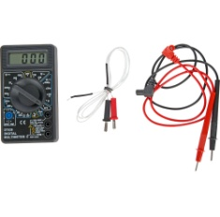
Przewody z zakończeniami typu „krokodylek” | 1 | Komplet 10 kolorowych przewodów ze złączami krokodylkowymi. Każdy przewód jest w innym kolorze.
Zestaw pałeczek do elektryzowania | 1 | Zestaw 4 pałeczek do doświadczeń z elektrostatyki. Pałeczki wykonane z różnych materiałów: szklana, ebonitowa, winidurowa i stalowa • dł. 30 cm.
Sygnalizator piezoelektryczny | 1 | 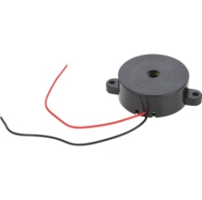  Elektrycznie sterowany brzęczyk z wewnętrzym generatorem • dźwięk ciągły • głośność min. 80 dB • napięcie robocze 3-24 V • częstotliwość rezonansowa 2,7 kHz • śr. 4,2 cm • wys. 1,6 cm.
Silniczek elektryczny | 1 | 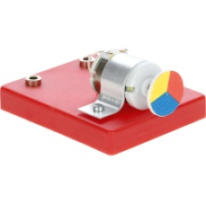  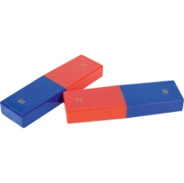  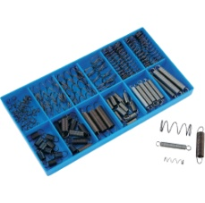  Silniczek prądu stałego umieszczony jest na podstawie z tworzywa sztucznego, wyposażonej w dwa gniazda bananowe do podłączania źródła zasilania. Może posłużyć jako element składowy przy budowie obwodów elektrycznych lub indywidualny moduł w doświadczeniach z elektrycznością. Oś silniczka dodatkowo posiada trójbarwną tarczę, ułatwiającą ocenę jego ruchu obrotowego. Do zasilania może posłużyć zarówno zasilacz prądu stałego, jak i bateria lub zestaw baterii połączonych szeregowo, o napięciu wyjściowym 4,5 V. • wym. całkowite: 8 x 6,5 x 3,5 cm
Zestaw magnesów podkowiastych | 1 | 3 magnesy podkowiaste w różnych rozmiarach • wym. 7,5 x 5 x 1,3 cm; 9,5 x 6 x 1,7 cm; 16 x 8 x 2 cm. | 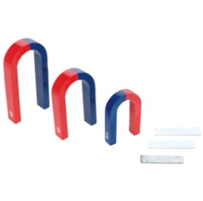
Zestaw magnesów sztabkowych, 2 szt. | 1 | Silne magnesy sztabkowe, zamknięte w twardych, plastikowych obudowach zewnętrznych, oznaczonych po jedenj stronie kolorem czerwonym (północ), a po drugiej niebieskim (południe). • wym. 8 x 2,2 x 1 cm • 2 szt.
Zestaw sprężyn metalowych | 1 | Zestaw metalowych sprężyn w plastikowym pudełku. Skład zestawu:  • 15 szt. sprężyna naciskowa 20,5 x 5,5 mm (Dł. x O)  • 10 szt. sprężyna naciskowa 30 x 10,5 mm (Dł. x O)  • 8 szt. sprężyna naciskowa 66 x 10,8 mm (Dł. x O)  • 6 szt. sprężyna naciskowa 28,5 x 10,5 mm (Dł. x O)  • 5 szt. sprężyna naciskowa 33 x 14,2 mm (Dł. x O)  • 10 szt. sprężyna naciągowa 20 x 7 mm (Dł. x O)  • 10 szt. sprężyna naciągowa 39 x 5,5 mm (Dł. x O)  • 10 szt. sprężyna naciągowa 22,5 x 6,3 mm (Dł. x O)  • 8 szt. sprężyna naciągowa 28 x 7,5 mm (Dł. x O)  • 5 szt. sprężyna naciągowa 49 x 7 mm (Dł.. x O)  • 3 szt. sprężyna naciągowa 44,6 x 9 mm (Dł. x O).
Zestaw soczewek ze stojakiem | 1 | Zestaw 6 różnych soczewek szklanych, każda soczewka o śr. 50 mm. Soczewki umieszczone są w drewnianym, zamykanym pudełku z miękkimi przegródkami na każdą soczewkę. Dołączony drewniany stojak służy do stabilnego umieszczania w nim soczewek podczas prezentacji oraz doświadczeń i eksperymentów szkolnych. Stojak można też wykorzystywać do soczewek o innej średnicy. • długość ogniskowej soczewek: -100, +100, -150, +150, -200 i +200 mm • wym. stojaka: 11,5 x 5 x 15 cm | 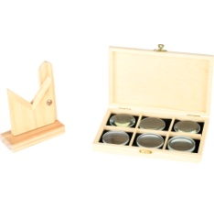
Pryzmat szklany - trójkątny | 1 | Pryzmat szklany, trójkątny, równoboczny o lekko sfazowanych krawędziach. Doskonały do przeprowadzania doświadczeń fizycznych z zakresu optyki, także wykraczających poza podstawowy eksperyment, jakim w szkole jest demonstracja rozszczepiania światła. Używając pryzmatów można badać załamanie promienia świetlnego w pryzmacie i innych ośrodkach, całkowite wewnętrzne odbicie, czy też określać kąt graniczny. • kąty 60° • wym. 3,8 x 3,8 x 3,8 cm | 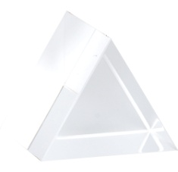
Przyrząd do demonstracji pola magnetycznego - magnes podkowiasty | 1 | Przyrząd w postaci komory cylindrycznej wypełnionej lepką cieczą i opiłkami żelaza. Posiada otwory do wprowadzania magnesów. Pozwala w widowiskowy sposób zaobserwować rozkład linii pola magnetycznego magnesów stałych.  · wym. 13 x 13 x 13 cm | 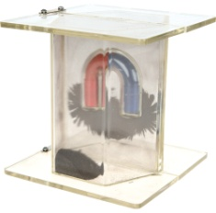
Przyrząd do demonstracji pola magnetycznego - magnesy sztabkowe | 1 | Przyrząd w postaci komory cylindrycznej wypełnionej lepką cieczą i opiłkami żelaza. Posiada otwory do wprowadzania magnesów. Pozwala w widowiskowy sposób zaobserwować rozkład linii pola magnetycznego magnesów stałych. · 2 szt.  · wym. 13 x 13 x 13 cm | 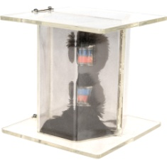
Zaciski krokodylkowe (20szt.) | 1 | · Napięcie znamionowe 60V DC  · Zakres chwytania max. 15 mm  · Rozmiar gniazda 4 mm  · Długość całkowita 55 mm  Zestaw zawiera 20 zacisków (10 czerwonych i 10 czarnych). | 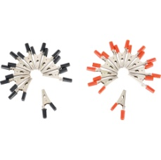
Multimetr | 1 | · Miernik cyfrowy  · Napięcie DC: 0.2-500V  · Napięcie AC: 200-500V  · Prąd DC: 200uA-10A  · Rezystancja: 200-20M  · Temperatura: -40 C - 1000 C  · Temperatura: 40 F - 1832 F  · Tester ciągłości obwodu  · Testowanie diod  · Pamięć ostatniego wyniku  · Podświetlany wyświetlacz  · Pomiar temperatury w skali Celsiusa i Fahrenheita  · Holster, ergonomiczny kształt  · Bateria 9V w komplecie | 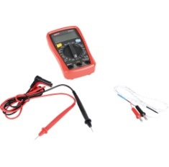
Zasilacz demonstracyjny | 1 | 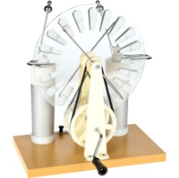  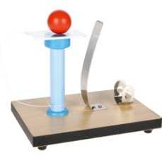  Właściwości przyrządów pomiarowych:  - jednoczesny odczyt napięcia i prądu  - płynna regulacja napięcia i prądu  - zgrubny i precyzyjny wybór wartości napięcia i prądu  · Typ zasilacza: laboratoryjny  · Rodzaj użytego wyświetlacza: 2x LCD 3 cyfry  · Liczba kanałów: 1  · Napięcie wyjściowe: 0...30V DC  · Prąd wyjściowy: 0...5A  · Stabilizacja napięcia: 1% + 10mV  · Stabilizacja prądu: 1% + 5mA  · Tętnienia i szumy dla napięcia (regulowanego): 200mVpp  · Wymiary: 85 x 160 x 205 mm  · Masa: 1.5 kg  · Źródło zasilania: 230VAC 50/60Hz  · Rodzaj zasilacza: impulsowy, jednokanałowy  · Zabezpieczenie przeciwprzeciążeniowe  · Wersja wtyczki: EU | 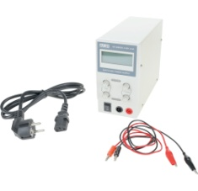
Przyrząd do prezentacji obwodów elektrycznych | 1 | Urządzenie pozwala w na zademonstrowanie otwartych i zamkniętych obwodów. Całkowicie bezpieczne w użyciu, wystarczy dotknąć obu styków na każdym końcu drążka, aby zamknąć obwód. · dł. 15 cm · śr. 5 cm | 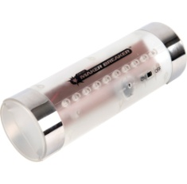
Wahadło Newtona | 1 | Wahadło Newtona wykorzystuje i pokazuje zasadę zachowania energii oraz zasadę zachowania pędu. Urządzenie zbudowane jest z kilku stalowych kulek, które stykają się ze sobą. Wszystkie kulki zawieszone są na nitkach. Kulki są jednakowe – mają taką samą wielkość i masę. Wahadło może wykonywać ruch tylko w jednej płaszczyźnie. Odchylenie i puszczenie jednej kulki, która uderzy w rząd kolejnych, spowoduje reakcję ostatniej kulki. Według zasady zachowania energii i pędu, tyle samo kulek odskoczy, ile zostanie odchylonych. Kulki, które będą pośrodku, nie poruszą się. · wym. 12 x 11 x 15 cm · śr. kulki 2 cm | 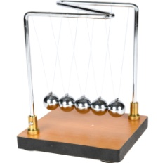
Maszyna elektrostatyczna Wimshursta | 1 | Maszyna elektrostatyczna pozwala na otrzymywanie wysokiego napięcia i ładunków elektrycznych o różnych znakach (gromadzone osobno w wysokonapięciowych kondensatorach, tzw. butelkach lejdejskich). Umożliwia przeprowadzenie następujących doświadczeń z zakresu elektrostatyki: iskra i jej własności, fizjologiczne działanie iskry, cieplne działanie iskry, jonizacyjne działanie płomienia, rozmieszczanie ładunków na powierzchni przewodnika, linie sił pola elektrycznego, efekty świetlne w ciemności. · wym. platformy 28 x 18 cm · śr. tarczy 23 cm · wys. 34 cm
Model działania siły bezwładności | 1 | To klasyczna aparatura do demonstrowania siły bezwładności. Oprzyj kulkę na szczycie podkładki ustawionej na pionowym słupku. Zwolnij sprężynę i usuń podkładkę. Piłka opada na słupek, pozostając w spoczynku, jak gdyby nic się nie stało. · wym. 16,5 x 10,2 x 14,6 cm
Zestaw do badania prawa Archimedesa | 1 | Pomoc dydaktyczna umożliwia wytłumaczenie zasady prawa Archimedesa dla ciał zanurzonych w wodzie. W składa zestawu wchodzi:  · siłomierz  · blok plastikowy z hakiem  · plastikowe naczynie wypornościowe, pojemność 250 ml | 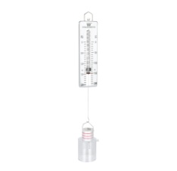
Kalorymetr aluminiowy | 1 | Przyrząd z ogrzewaniem elektrycznym, złożony jest z dwóch naczyń aluminiowych odseparowanych od siebie kołnierzem z tworzywa sztucznego oraz izolatorem styropianowym. Posiada pokrywę z przezroczystego tworzywa wyposażoną w dwa gniazda elektryczne połączone ze spiralą grzejną, otworem z korkiem do osadzenia termometru oraz otworem pod mieszadło.  - naczynie zewnętrzne aluminiowe o wym. wew. O100 x 100 mm  - naczynie wewnętrzne aluminiowe o wym. wew. O60 x 72 mm  - pokrywa  - 2 szt. prętów miedzianych | 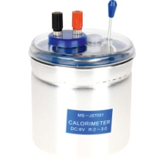
Rozszerzalność cieplna metali - pierścień Gravesandego | 1 | Zestaw zawiera mosiężną kulkę o śr. 25 mm przymocowaną za pomocą łańcuszka mosiężnego do pręta z drewnianym uchwytem. Drugim elementem zestawu jest mosiężny pierścień z drewnianym uchwytem. Wewnętrzna średnica pierścienia jest dobrana tak, by w temperaturze pokojowej kulka przechodziła swobodnie przez pierścień, natomiast po podgrzaniu nie przechodzi przez niego. Po jednoczesnym podgrzaniu kulki i pierścienia, kulka ponownie przechodzi przez pierścień. · dł. 30 cm | 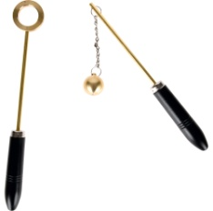
Przyrząd do demonstracji przewodności cieplnej metali | 1 | Do krążka przymocowanych jest pięć prętów wykonanych z różnych metali: aluminium, stali, mosiądzu, miedzi i niklu. Możemy dzięki niemu badać przewodność cieplną metali i porównywać ją. · dł. 32 cm | 